Unit 2 Lesson 10: Encontremos más o menos

WU Preguntas sobre nosotros: ¿Manzanas o bananos? (Parte 2) (Warm up)

Student Task Statement

1 Marca más, marca menos

Student Task Statement

- 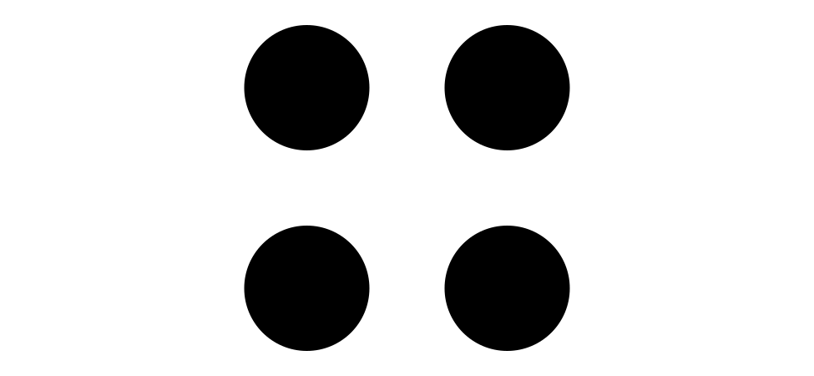

- 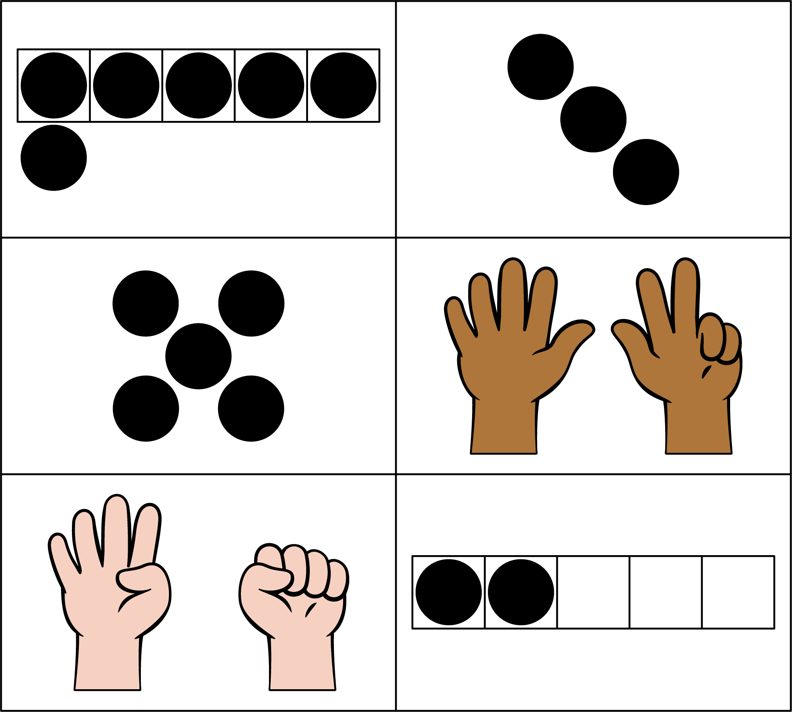

- 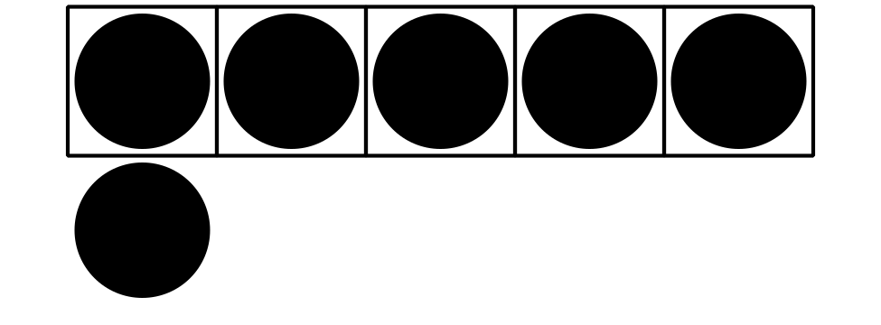

- 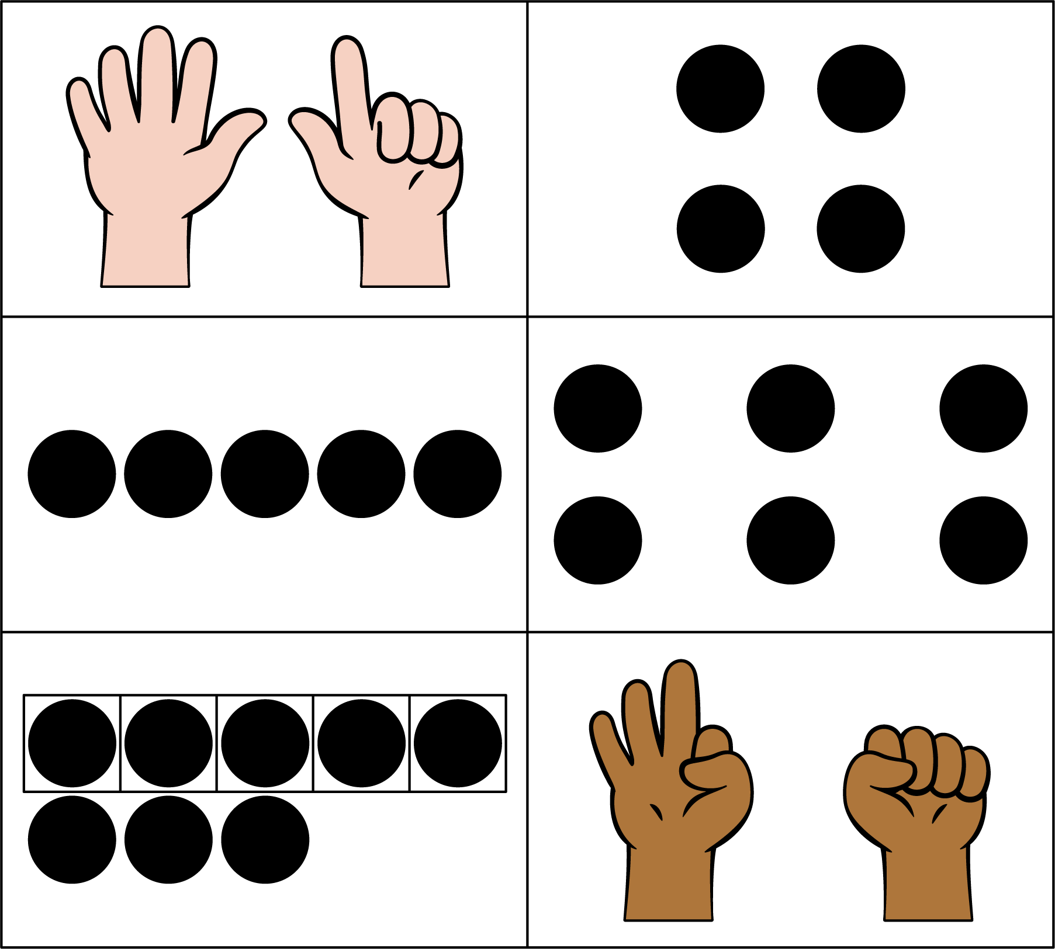

2 Conozcamos “Menos, lo mismo, más: Imágenes”

Student Task Statement
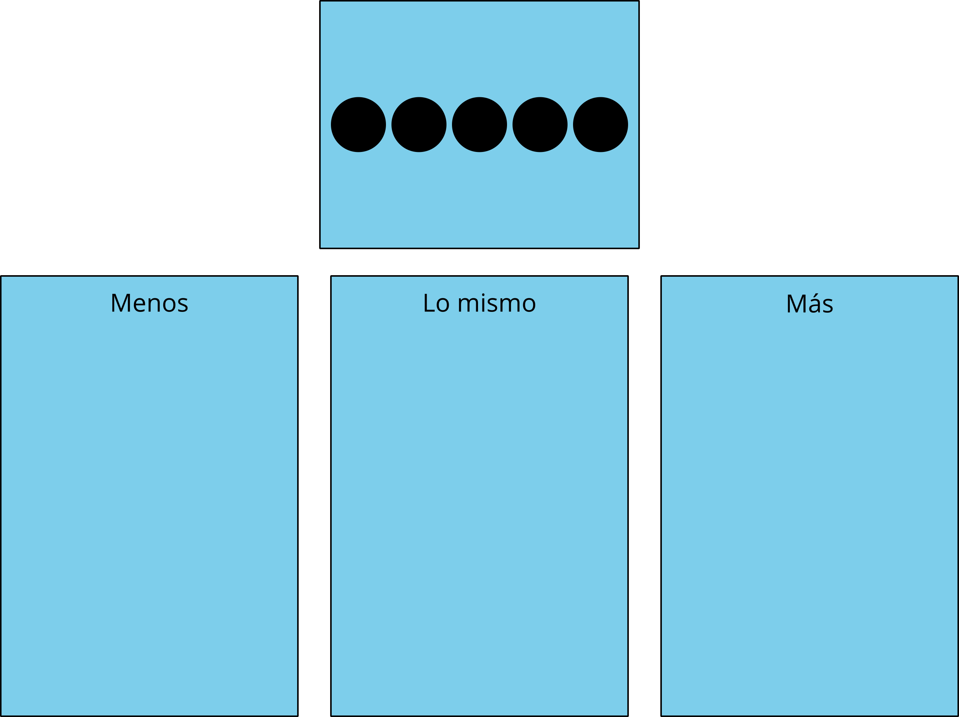

3 Centros: Momento de escoger

Student Task Statement
Escoge un centro.
Menos, lo mismo, más
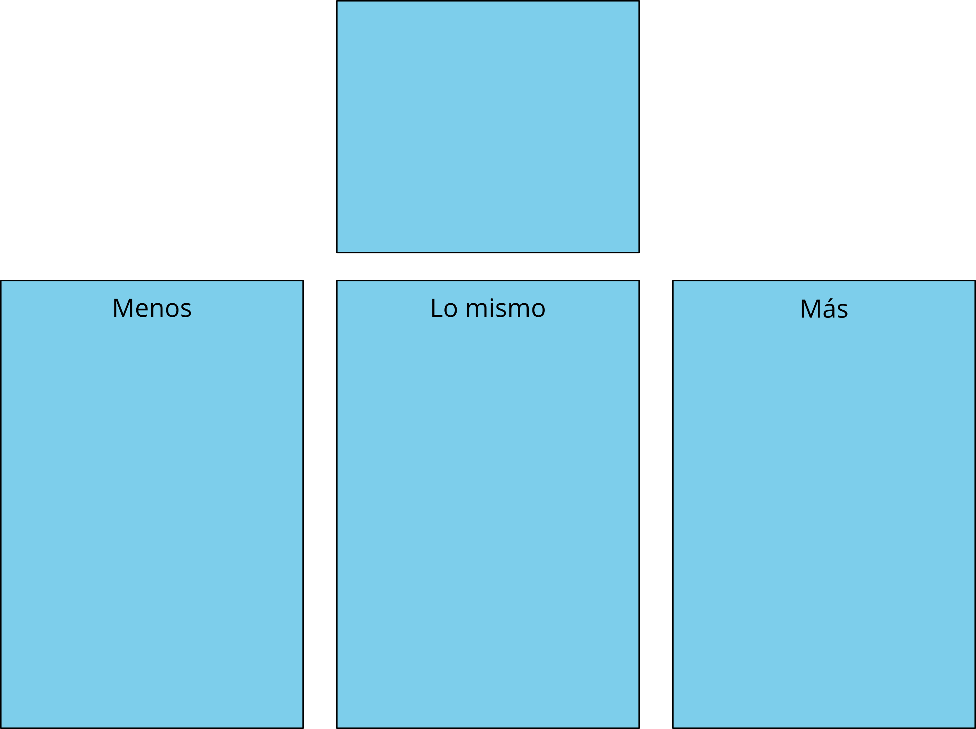
Bingo
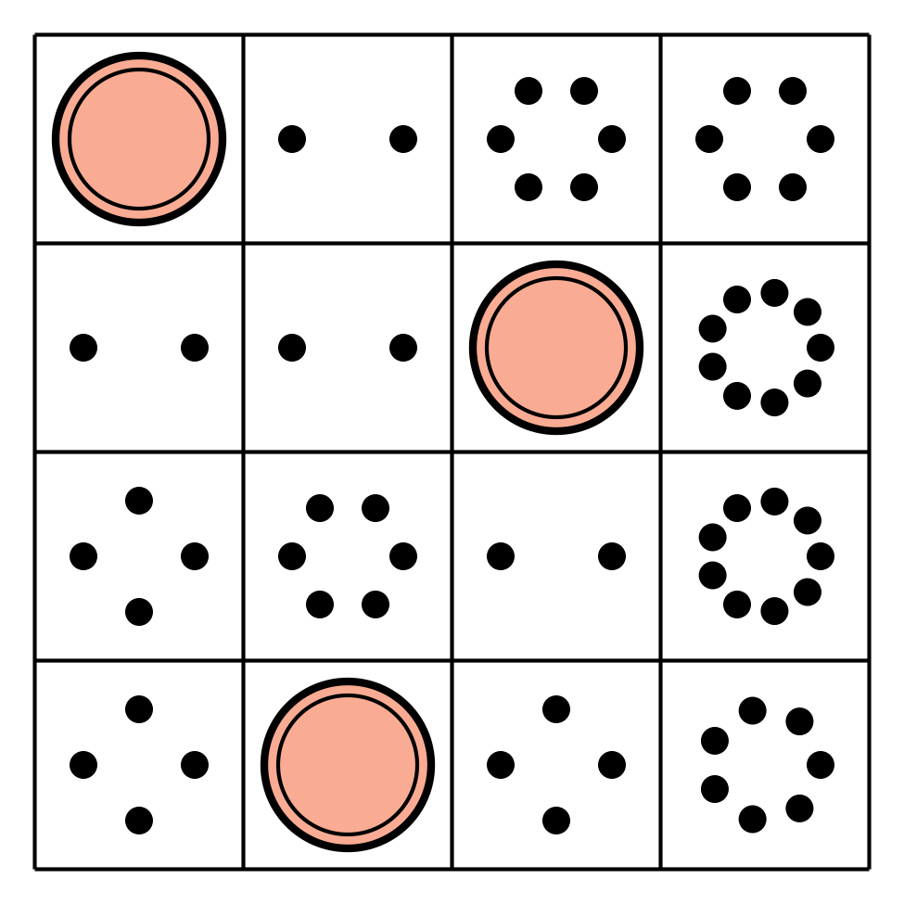
Historias matemáticas
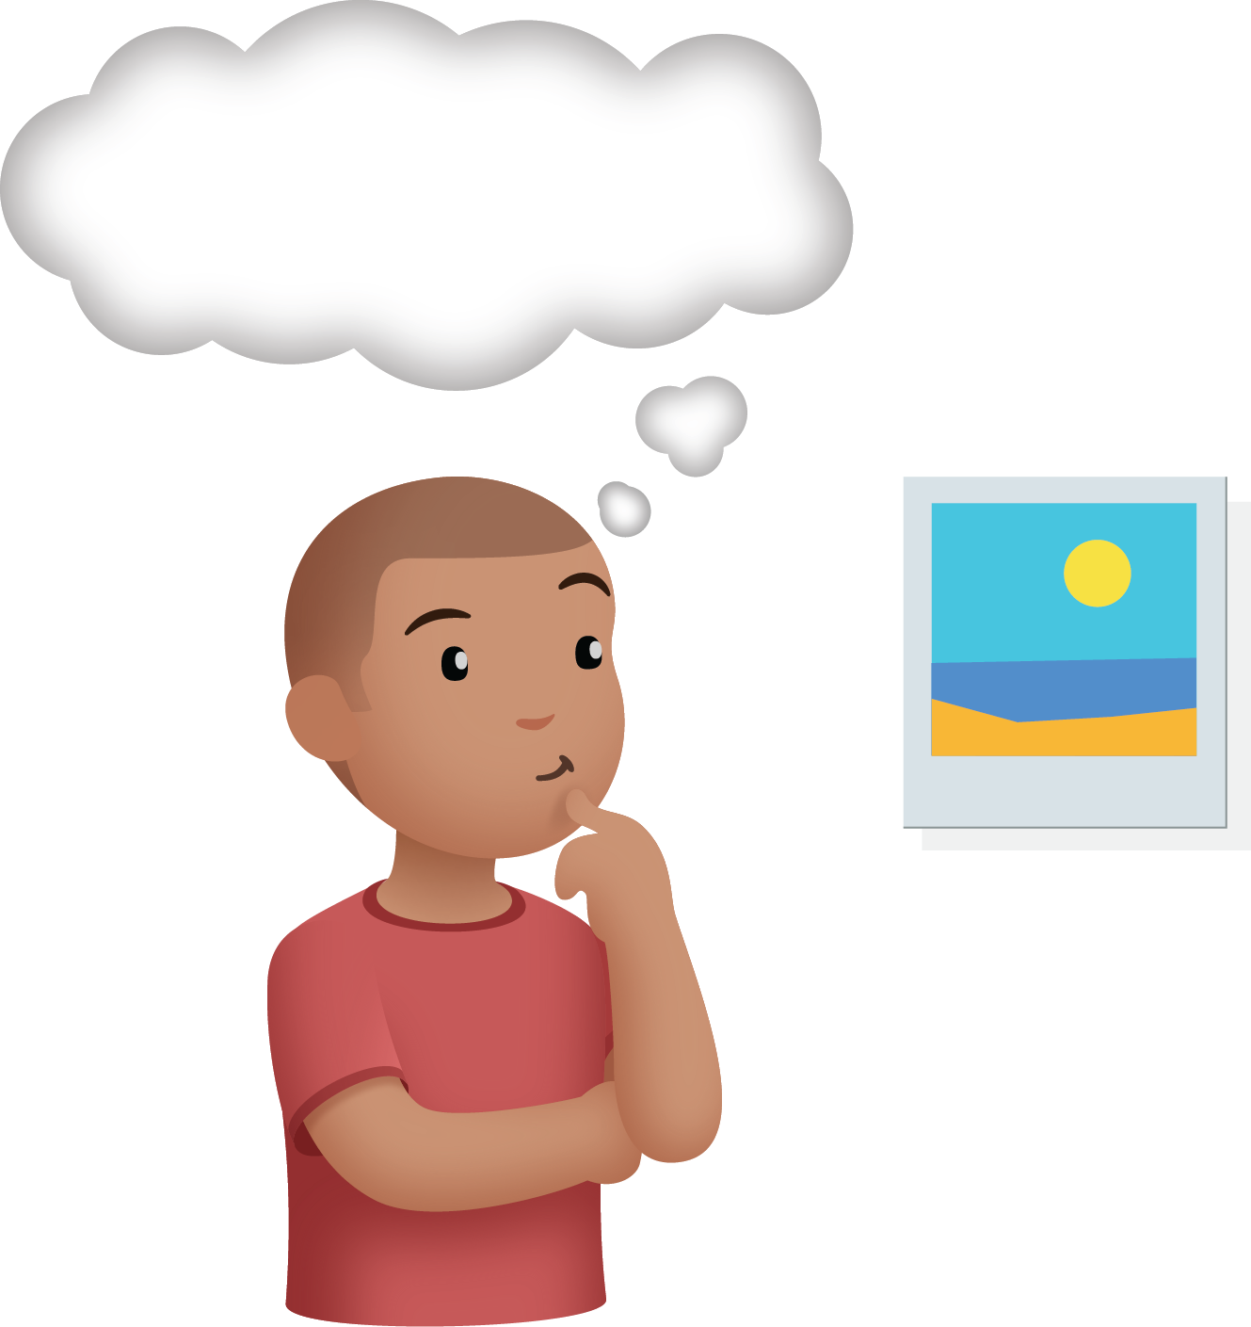
Cubos encajables
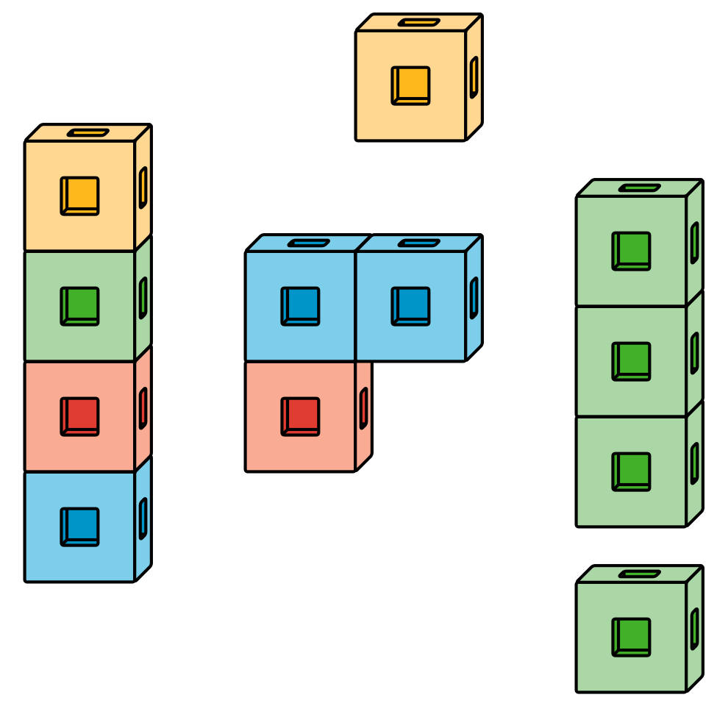
Carrera con números
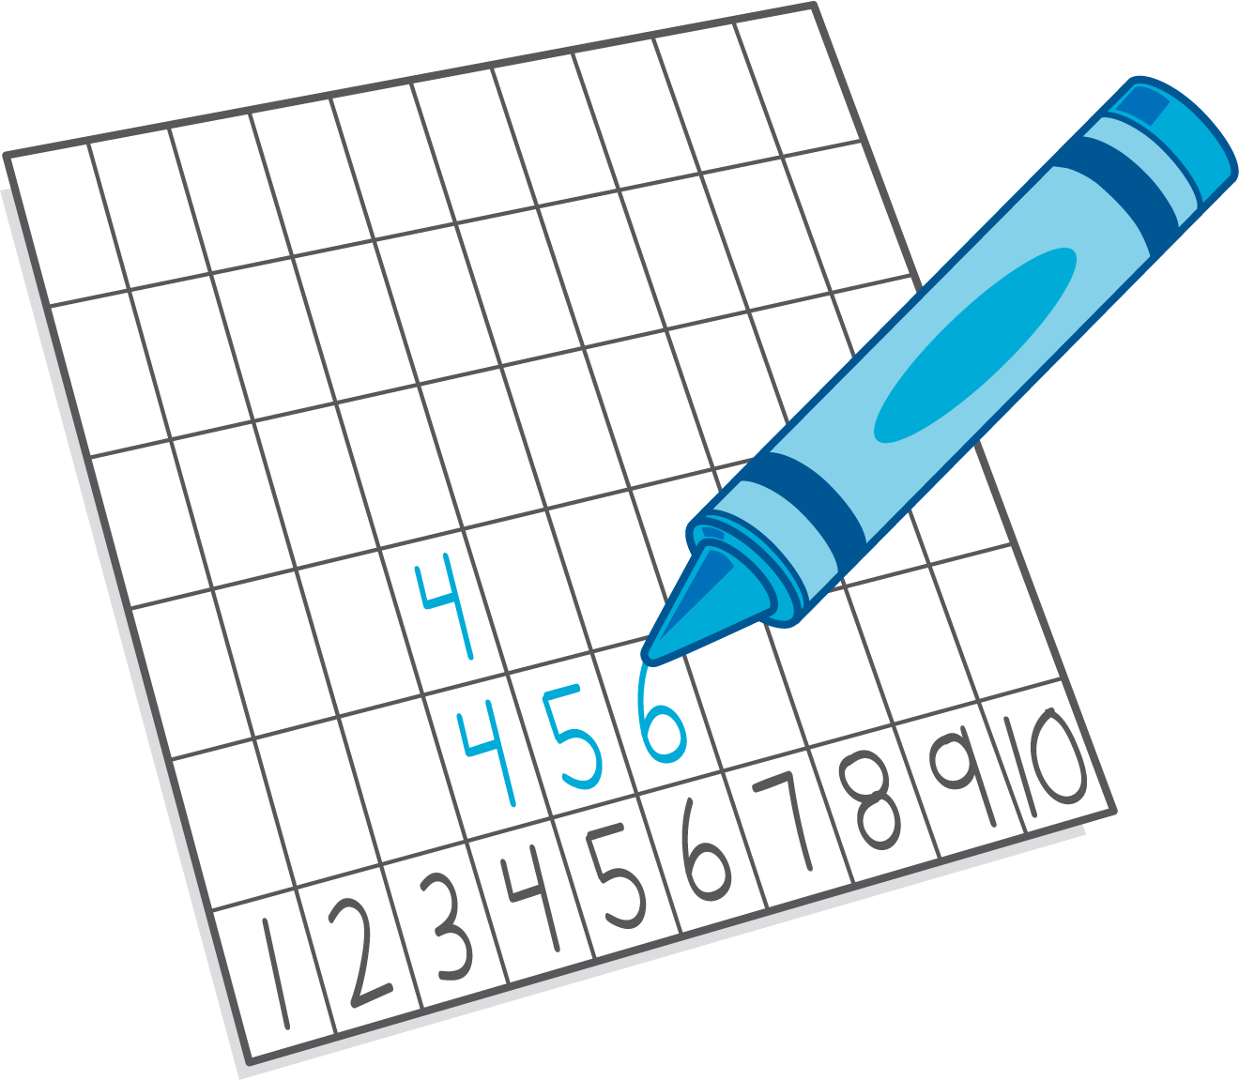

Images for Activity Synthesis
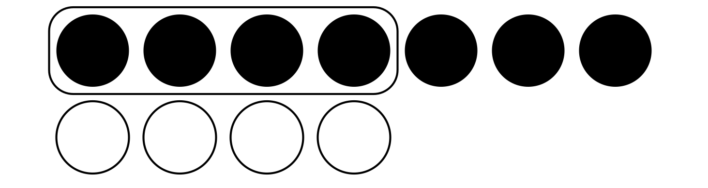
© CC BY 2021 Illustrative Mathematics®

